親愛的媒體朋友們

東區夏日藝術祭典
「粉樂町」無牆美術館 Light UP

開幕式

時間：100年７月22日（五）Pm5:00-6:00
地點：台北市敦化南路一段108號

聯絡：曹維玲0928-640002 陳樺蓁0916-793132



富邦藝術基金會一年一度的當代藝術聯展「粉樂町」今年提出『Light Up』主題，是繼2010『仰望』主張之後，期待點亮同時相互的輝映照亮彼此，合作共榮。在光輝的台灣一百年此刻，用藝術的光芒連接成為耀眼的聚光地圖，套疊在我們生活的路徑上，不用排隊不用買門票，就可以和藝術不期而遇！
已經邁入第六年的「粉樂町」當代藝術聯展，展出方式曾受邀至香港、澳洲、上海、北京等城市，獲獎無數，馬英九總統擔任台北市市長時也曾以大家長身份親身走逛，並每年致賀電鼓舞 。由富邦金控所贊助的「粉樂町」為企業回饋社會的務實作法，並透過此一平台對環境呼籲提出生活主張，展現民間企業回饋地方與關懷文化藝術的行動力！

黃子佼先生仍將擔任本次開幕式的主持人，深愛藝術與關心文創的知名主持人黃子佼，是粉樂同好，每年都親身走逛，也透過他推薦給所有熱愛藝術的好朋友分享！
在開幕儀式中，曾於基金會任職的員工林志玲，也將用她的心意遠距參與開幕，並提供一件她使用收藏的藝術品成為驚喜奬品，另外藝術基金會長年以開發文創商品倡提藝術生活化，也將提供一組限量洪易青花瓷熊貓團團圓圓，現場抽出幸運的朋友，分享藝術進入生活的美意！

粉樂町今年為有史以來最大的規模開展，50處展點與50處推薦好店（阿咧先生作品），共52位國內外藝術家，參與作品近120件，展區由東區敦化南路一路東向至松山菸廠、再到信義區。藝術家來自台灣、日本、中國、韓國、加拿大、俄羅斯、比利時，材質應用上有平面、立體、裝置、多媒體、攝影、複合媒材、回收等！東區夏日藝術祭典

展覽期：100年 7月23日~9月30日
期待您跟我們一起『Light Up』！
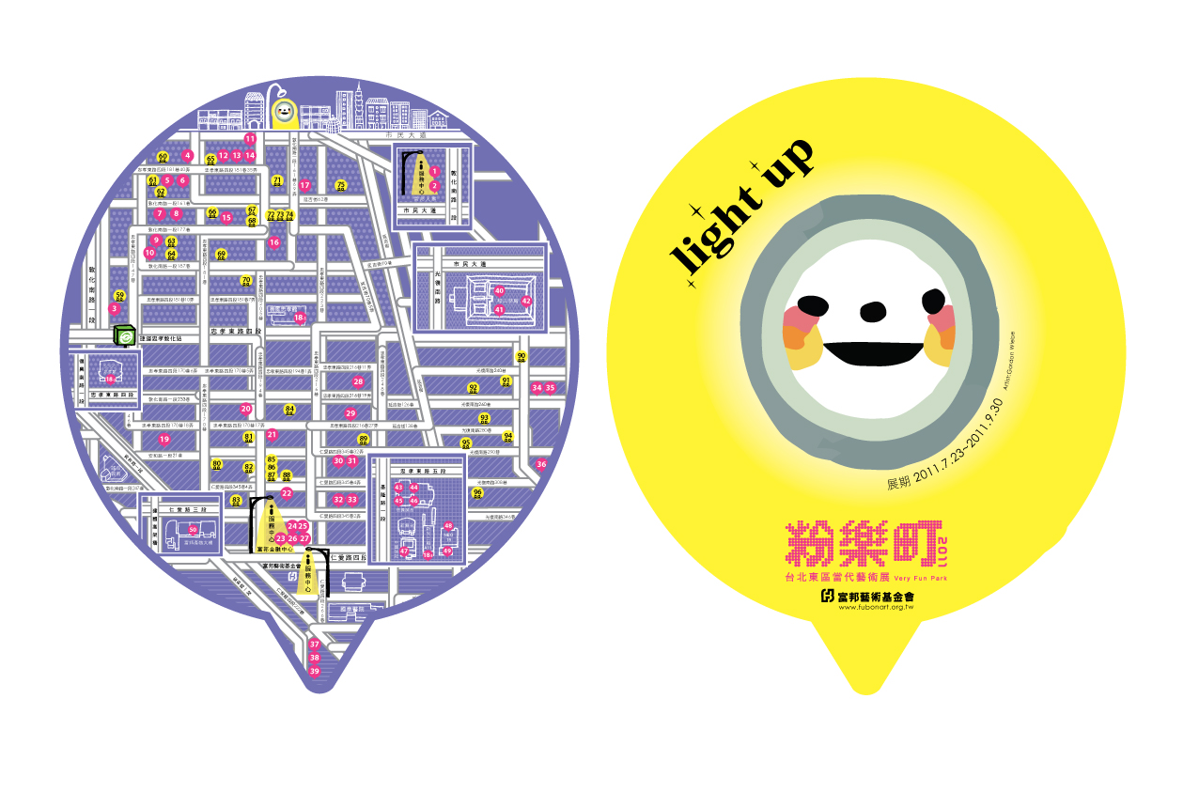

16:30~17:00 | 進場 | 貴賓進場 | 貴賓進場
17:00~17:03 |  | 粉樂動畫
17:03~17:06 | 開場 | 主持人 | 黃子佼出場
17:06~17:30 | 貴賓致詞 | 合辦單位致詞：  台北市文化局 | 謝小韞 局長
17:06~17:30 | 貴賓致詞 | 企業代表致詞：  富邦藝術基金會 董事長  富邦金控 副董事長 | 蔡楊湘薰女士  蔡明興先生
17:38~17:43 | 展覽記錄回顧  本檔展覽預覽 | 5分鐘展覽記錄片  唱名在場藝術家  唱名參與展出地點 | 鼓掌致意
17:45~17:55 | Light up 儀式 | 請各貴賓上台  依序點亮  1.東區  2.松菸  3.信義區  4.推薦好店 共一百處燈點 | 謝小韞 文化局長  蔡楊湘薰 董事長  蔡明興 副董事長  翁美慧 執行長
17:55~18:05 | 合照 | 拍照
18:05~18:15 | 抽獎 | 神秘禮物 | 翁執行長
18:15~20 | 活動預告  感謝 | 各項活動預告  感謝贊助場商 | 主持人唱名感謝
18:30~20:10 | 特別企劃 | Light up 演場會  貴賓導覽專車 | 6:15 演唱會與專車出發
開幕流程

週間活動：
 | 活動 時間
藝術家  工作坊 | 釘畫 |  | 8/6
藝術家  工作坊 | 現成物裝置 |  | 8/20
粉樂導覽 | 粉樂報馬仔 |  | 展期每週六下午5:00  於富邦人壽大樓集合
粉樂導覽 | 大手牽小手 |  | 8/10、8/24、9/14、9/21下午5:00
粉樂導覽 | 團體預約導覽 |  | 10人以上，請來電預約
粉樂導覽 | 同仁午間導覽 |  | 8/3、8/17、8/31 中午12:00~12:30  請先來電預約
戶外影展 | 9/3（六）免費 |  | 7:00畫出你自己 9:00 交響人生
戶外影展 | 9/4（日）免費 |  | 7:00刺蝟優雅 9:00 放牛班快樂頌
特別企畫 | 阿咧先生  閱人無數計畫 | 信義誠品三樓  報名方式│  請提供參加者之 1. 姓名、2.電話、3.E-MAIL、4.參加場次。  回覆至yachiehwang@eslite.com.tw  洽詢專線：02－6638－5168#展演傳播部

